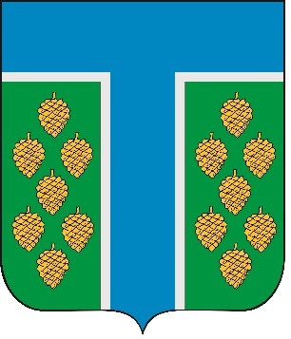
Проект

СОВЕТ ТЕВРИЗСКОГО РАЙОНА

РЕШЕНИЕ

_________2025 №_____р
р.п. Тевриз

О назначении половины членов конкурсной комиссии по проведению конкурса по отбору кандидатур на должность Главы Тевризского района

Руководствуясь статьей 36 Федерального закона от 06.10.2003 №131- ФЗ «Об общих принципах организации местного самоуправления в Российской Федерации», Законом Омской области от 06.11.2014 № 1674-ОЗ «Об отдельных вопросах реализации Федерального закона «Об общих принципах организации местного самоуправления в Российской Федерации» на территории Омской области», на основании Порядка проведения конкурса по отбору кандидатур на должность Главы муниципального округа Тевризский район Омской области, утвержденного решением Совета Тевризского района от 26.12.2024 № 9-р, решения Совета Тевризского района от 24.01.2025 № 13-р «О формировании конкурсной комиссии по проведению конкурса по отбору кандидатур на должность Главы Тевризского района», Устава Тевризского муниципального района Омской области, Совет Тевризского района решил:

1. Назначить половину членов конкурсной комиссии по проведению конкурса по отбору кандидатур на должность Главы Тевризского района в составе:

- _____________________________________;
- _____________________________________;
- _____________________________________;
- _____________________________________;
- _____________________________________;
- _____________________________________.

2. Настоящее решение вступает в силу с момента его принятия.
3. Опубликовать настоящее решение в печатном органе средства массовой информации «Официальный бюллетень органов местного самоуправления Тевризского района Омской области» и на официальном сайте Тевризского района.

Председатель Совета Тевризского района А.И. Нидергвель

Глава Тевризского муниципального района
Омской области С.А. Чебоксаров

«___»____________ 2025 года

